INFORMACJA PRASOWA
Gdańsk, 10 czerwca 2026 r.

Czy w Polsce panuje przyzwolenie na to, by nie oddawać długów? Odpowiedź przynosi raport „Moralność finansowa Polaków 2026”

Większość Polaków (88 proc.) uważa, że długi należy oddawać, ale ta zasada jest mniej oczywista niż dekadę temu. Nadal najczęściej usprawiedliwianym zachowaniem pozostaje praca na czarno podejmowana po to, by uniknąć ściągania długów z pensji.

To wnioski z 11. edycji raportu „Moralność finansowa Polaków 2026”, opublikowanego właśnie przez Związek Przedsiębiorstw Finansowych w Polsce (ZPF).

– Głównym celem projektu jest cykliczna analiza moralności finansowej Polaków. Badanie opiera się na ocenach poszczególnych nadużyć dokonywanych przez konsumentów oraz wskazaniach powodów usprawiedliwiania bądź braku usprawiedliwiania tych nadużyć – wyjaśnia autorka raportu prof. dr hab. Anna Lewicka-Strzałecka, badaczka etyki życia gospodarczego i publicznego z Instytutu Filozofii i Socjologii PAN.

Partnerami raportu są: Krajowy Rejestr Długów (Partner Strategiczny), EOS Poland (Partner Główny), B2 Impact (Partner). Raport „Moralność finansowa Polaków 2026” jest dostępny na stronie: https://zpf.pl/badania-i-publikacje/raporty/raporty-cykliczne/

Przekonanie o obowiązku spłaty długów słabnie

Po raz kolejny w badaniu ZPF zadano pytanie: „Czy zgadza się Pani/Pan z poglądem, że oddawanie długów jest zawsze obowiązkiem moralnym?” W tym roku z takim poglądem zgadza się 88 proc. badanych, wobec 91 proc. w latach 2024–2025. W dłuższej perspektywie widać jednak stopniowy spadek jednoznacznego przekonania, że długi należy oddawać. Jednocześnie rośnie odsetek osób niemających zdania w tej sprawie – z 1 proc. w 2016 r. do 8 proc. w 2026 r. Z kolei osoby negujące obowiązek oddawania długów stanowią obecnie 4 proc. badanych.

– Należy zwrócić uwagę, że jeszcze w 2016 r. z poglądem, że oddawanie długów jest obowiązkiem moralnym, zgadzało się 97 proc. Polaków. Analizując ten rozkład opinii z perspektywy czasowej, dostrzegamy postępującą erozję tej ogólnej normy. Większość Polaków nadal uznaje oddawanie długów za obowiązek moralny, ale ta norma stopniowo traci jednoznaczność – podkreśla Agnieszka Kozioł, Dyrektor Departamentu Badań i Analiz ZPF.

Szczegółowe wyniki prezentujemy na poniższej grafice.

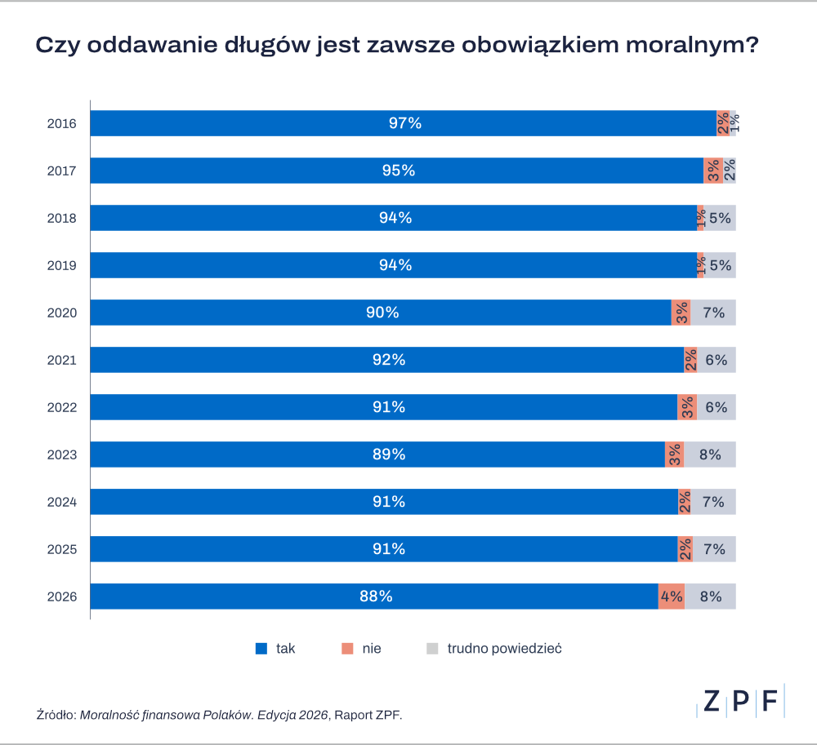

Dla kogo oddawanie długów nie jest oczywiste?

Jak wskazuje prof. Anna Lewicka-Strzałecka, brak przekonania o moralnym obowiązku spłaty zobowiązań częściej deklarują osoby młode (18–29 lat), które doświadczyły problemów ze spłatą kredytów lub negatywnie oceniające instytucje finansowe. Wyniki poprzednich edycji badania pokazują, że ten profil pozostaje relatywnie stabilny.

Z tym obrazem korespondują niepokojące dane Krajowego Rejestru Długów. Adam Łącki, prezes Zarządu Krajowego Rejestru Długów Biura Informacji Gospodarczej, zwraca uwagę, że wśród młodych dorosłych problem zadłużenia nie kończy się na deklaracjach dotyczących podejścia do spłaty zobowiązań. W tej grupie widać realne narastanie zaległości, i to często już na bardzo wczesnym etapie życia. W ciągu ostatnich pięciu lat zadłużenie osób w wieku 18–29 lat wzrosło niemal trzykrotnie, podczas gdy łączne zadłużenie wszystkich konsumentów spadło. Najmocniej przybywa zobowiązań wobec funduszy sekurytyzacyjnych, czyli podmiotów, które skupują niespłacone długi – głównie od banków i firm pożyczkowych, a w mniejszym stopniu także od operatorów telekomunikacyjnych.

– Taki wierzyciel wtórny pojawia się wtedy, gdy zobowiązanie nie zostało uregulowane wcześniej wobec pierwotnego wierzyciela. W tej grupie długów widać więc nie tylko problem finansowy, ale także utrwalone unikanie spłaty. Jednocześnie wśród młodych wyraźnie rosną też zaległości wobec instytucji finansowych, alimentacyjne oraz kary za jazdę bez biletu. To pokazuje, że źródła zadłużenia w tej grupie są różne – od drobnych, codziennych należności po poważne i długotrwałe zobowiązania. Co istotne, pierwsze wpisy w rejestrze pojawiają się niekiedy już u 16- i 17-latków – komentuje Adam Łącki.

Praca na czarno nadal na szczycie listy usprawiedliwianych nadużyć

Z najnowszej edycji raportu „Moralność finansowa Polaków 2026” wynika, że niezmiennie od 11 lat najczęściej usprawiedliwianym zachowaniem jest praca na czarno podejmowana w celu uniknięcia ściągania długów z pensji (58 proc.), natomiast zachowaniem usprawiedliwianym najrzadziej pozostaje posługiwanie się cudzym dokumentem tożsamości, by uzyskać kredyt (10,1 proc.).
W czołówce nadużyć finansowych usprawiedliwianych przez Polaków znalazły się też: płacenie gotówką bez rachunku, by uniknąć podatku VAT (54,1 proc.), a także przepisywanie majątku na rodzinę, by uciec przed wierzycielem (52,2 proc.).

W tym kontekście warto odnotować również, że 46,9 proc. respondentów usprawiedliwia częstą zmianę rachunków bankowych, by uniknąć zajęć komorniczych, a 31,8 proc. – niezwrócenie uwagi kasjerowi, który pomylił się na własną niekorzyść.

– Za decyzją o unikaniu spłaty bardzo często stoi nie zła wola, lecz pewna nieufność wobec instytucji finansowych – mówi Karina Poznańska, dyrektor departamentu komunikacji, marketingu i ESG EOS Poland. – Raport pokazuje to wprost: 74 proc. osób usprawiedliwiających ucieczkę przed komornikiem wskazuje na nieuczciwe praktyki komorników, a 63 proc. przepisujących majątek na rodzinę na nieuczciwe praktyki windykatorów. Aby zminimalizować ten trend i odwrócić postrzeganie branży, stawiamy na transparentne procesy, prosty język komunikacji i przyjazne rozwiązania technologiczne, dzięki którym osoba zadłużona może samodzielnie uregulować zobowiązanie. Zaufanie nie jest miłym dodatkiem – to fundament skutecznej windykacji.

Szczegółowe wyniki badania prezentujemy na poniższej grafice.

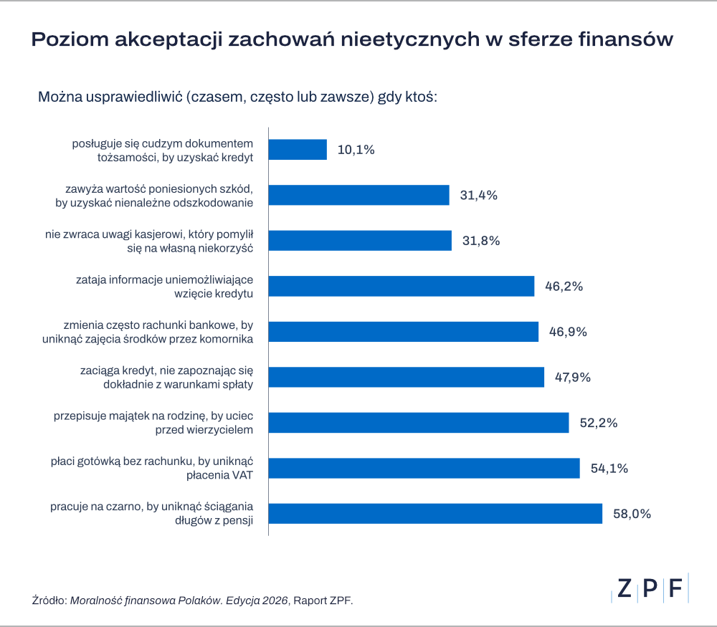

Raport „Moralność finansowa Polaków 2026”. Komentarze

Poniżej prezentujemy opinie ekspertów, poświęcone wnioskom z badania „Moralność finansowa Polaków 2026”.

Marcin Czugan, prezes Związku Przedsiębiorstw Finansowych w Polsce

Choć większość Polaków deklaruje, że długi należy oddawać, rośnie społeczne przyzwolenie na unikanie egzekucji komorniczej i ukrywanie majątku. Najbardziej niepokoi przyzwolenie na działania, które utrudniają skuteczne dochodzenie należności: pracę na czarno, przepisywanie majątku na rodzinę czy zmianę rachunków bankowych w celu uniknięcia egzekucji komorniczej.

ZPF od dawna zwraca uwagę, że problem moralności finansowej łączy się z niską skutecznością egzekucji wierzytelności w Polsce. Postrzeganie unikania spłaty jako zaradności i sprytu, a nie powodu do wstydu, osłabia pozycję wierzycieli i uderza w cały obrót gospodarczy. Dotyczy to nie tylko instytucji finansowych, ale także przedsiębiorców, kontrahentów i konsumentów, którzy sami terminowo regulują swoje zobowiązania. W efekcie koszt zachowania osób nierzetelnych ponoszą także ci, którzy płacą terminowo.

ZPF konsekwentnie podkreśla, że ten problem należy traktować systemowo. Rosnące minimalne wynagrodzenie, przy braku odpowiednich zmian w zakresie kwoty wolnej od potrąceń, powoduje, że część osób pozostaje realnie poza skuteczną egzekucją komorniczą. W praktyce utrudnia to odzyskiwanie należności i może wypychać część konsumentów do szarej strefy. Zdaniem ZPF problem wymaga zmian systemowych.
Jakub Kostecki, wiceprezes Zarządu firmy windykacyjnej Kaczmarski Inkasso

Odzyskiwanie należności od młodych osób wymaga innego podejścia niż praca z dojrzałymi dłużnikami. W grupie 18–29 lat problemem często nie jest od razu zła wola, lecz brak świadomości, czym w praktyce jest zobowiązanie i jakie konsekwencje niesie jego ignorowanie. Dla wielu młodych dług początkowo nie ma ciężaru realnego problemu – jest po prostu kwotą widoczną w aplikacji, nieopłaconym abonamentem, mandatem za jazdę bez biletu, ratą za sprzęt czy pożyczką zaciągniętą przy okazji codziennych zakupów. Dlatego rolą negocjatora jest najpierw uporządkowanie sytuacji: wyjaśnienie źródła należności, wskazanie, kto jest wierzycielem, jakie koszty już narosły i co może się wydarzyć, jeśli dłużnik nadal będzie unikał kontaktu.

Młodzi często bagatelizują niewielkie kwoty, zakładając, że problem rozwiąże się sam. Dopiero kiedy słyszą, że wpis w rejestrze może utrudnić podpisanie umowy abonamentowej, uzyskanie kredytu czy zakup sprzętu na raty, zaczynają patrzeć na swoje zobowiązania bardziej realistycznie. W takiej rozmowie kluczowe jest używanie prostego, zrozumiałego języka i unikanie moralizowania. Część osób reaguje stresem i potrzebuje spokojnego przeprowadzenia krok po kroku przez proces windykacji, ale są też tacy, którzy negują konieczność spłaty i próbują unikać odpowiedzialności. W obu przypadkach najważniejsze jest doprowadzenie do kontaktu z negocjatorem i uświadomienie, że odpowiedzialność finansowa zaczyna się nie od wysokości dochodów, lecz od dotrzymywania ustaleń – wyjaśnia Jakub Kostecki, wiceprezes Zarządu firmy windykacyjnej Kaczmarski Inkasso.

Dariusz Petynka, prezes EOS Poland

Tegoroczna edycja raportu potwierdza trend, który powinien niepokoić nie tylko branżę finansową, ale całe otoczenie gospodarcze. Jeszcze w 2016 roku 97 proc. Polaków uznawało oddawanie długów za bezwzględny obowiązek moralny. Dziś ten odsetek wynosi 88 proc., a grupa osób niemających zdania w tej sprawie wzrosła ośmiokrotnie. To nie jest jednorazowe wahnięcie - to powolna, konsekwentna erozja normy, która jest fundamentem zdrowego obrotu gospodarczego. Równie istotne jest to, co raport mówi o motywacji do spłaty: skuteczniej niż apele do sumienia działa konkretna wiedza o konsekwencjach - prawnych, finansowych, praktycznych. To ważna wskazówka dla całej branży. Oznacza, że kluczem do odbudowania kultury spłaty zobowiązań jest nie moralizowanie, lecz rzetelna edukacja finansowa i jasna komunikacja - o tym, co grozi, ale też o tym, jakie są realne wyjścia z trudnej sytuacji.

***

Związek Przedsiębiorstw Finansowych w Polsce (wcześniej Konferencja Przedsiębiorstw Finansowych w Polsce) powstał 27 października 1999 roku i obecnie skupia ponad 110 przedsiębiorstw z wielu sektorów polskiego rynku finansowego, w tym bankowości, zarządzania wierzytelnościami, pośredników finansowych, instytucji pożyczkowych, zarządzających informacją gospodarczą, odwróconej hipoteki w modelu sprzedażowym, fintech. Jest największą multisektorową organizacją podmiotów rynku finansowego w Polsce.

Od ponad 25 lat ZPF działa na rzecz rozwoju rynku finansowego w Polsce i podnoszenia standardów etycznych w branży, występuje aktywnie jako partner społeczny w procesach legislacyjnych, a także reprezentuje polskie instytucje finansowe w UE. ZPF to członek dwóch organizacji samorządowych na szczeblu europejskim: EUROFINAS (European Federation of Finance House Associations), zrzeszającej instytucje związane z rynkiem kredytu konsumenckiego w Europie oraz FENCA (Federation of European National Collection Associations), która reprezentuje interesy sektora zarządzania wierzytelnościami w Europie.

ZPF ma w swoim dorobku badawczym kilkaset raportów branżowych. Jest też organizatorem kongresów, webinarów i innych inicjatyw dla branży finansowej.


http://www.linkedin.com/company/zpf



